Outlook 설정 가이드

2016.03
정보기획팀

본 설치 안내문은 윈도우8.1 및 Outlook 2013 환경 기준으로 작성되어 있습니다.

OS 버전(윈도우7, 8, 10 등)이나 아웃룩 버전(2010, 2013, 2016 등)에 따라서 화면이 일부 다를 수 있으나 입력하는 항목은 대부분 일치합니다. 아래 화면을 참고하여 설정해 주세요.

- 아웃룩 실행 - 프로필 이름을 입력 하고 확인을 클릭.
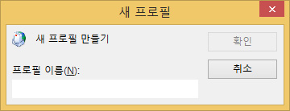
* 이미 한번 아웃룩 설정을 한 경우, 새 프로필 만들기 화면이 나타나지 않고 바로 아웃룩이 실행되는 경우가 있습니다.
* 이 경우 [제어판] > [메일] > [프로필 보기] > [추가] 버튼으로 새 프로필 만들기를 할 수 있습니다.

- 홈 에디션 OS의 경우 위와 같은 프로필 설정 화면이 안나오고 계정 설정이 바로 나오는 경우도 있습니다.

- “전자 메일 계정” 에 아래 보기와 같이 본인 계정정보를 입력하고 다음을 클릭.
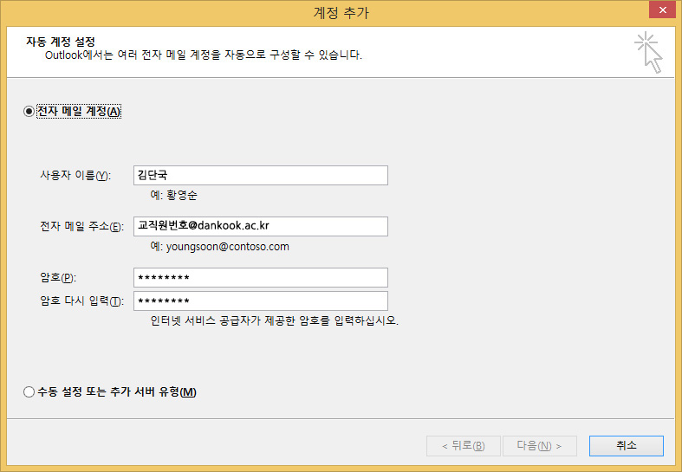

- 계정정보를 입력하고 확인 버튼 클릭

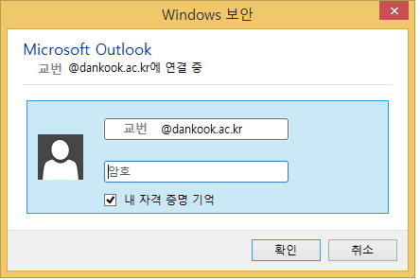

- 아래와 같은 메시지가 뜨면 확인 버튼 클릭.
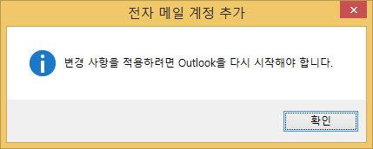

- 설정이 완료되면 마침 버튼을 클릭합니다.
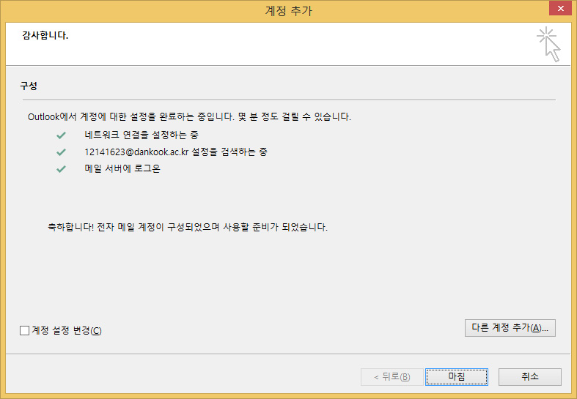

- 마침을 누르면 아웃룩이 실행됩니다.
